In no event can the DGT vouch for whether the fluency of the target language is of publication quality.

BBC micro:bit kullanarak iletkenlik tabanlı bir oyun oluşturma.

Tahmini süre: 4 x 45 dakika
Yaş düzeyi: Ortaokul öğrencileri
Öğrenme hedefleri, beceri ve yetkinlikler
STEAM faaliyetlerinin bir sınıf içinde kullanılması, sunulan birçok zorluğun öğrencilerin hünerleri ve yaratıcılıklarıyla çözüldüğü bir problem çözme ortamı yaratılmasını sağlar. Bunlar kodlama, iletkenlik ve elektronik ile birlikte iş planlama, grup iletişimi ve çatışma çözme gibi yumuşak becerileri içerir. Hepsinden önemlisi, öğrencilerin yeni sorunlara eleştirel bir yaklaşım geliştirmeleri beklenmektedir.

Etkinlikler ve roller
Bu projede, öğrenciler elektrik iletkenliğinin genel prensiplerini anlamalarını sağlayacak, temasa dayalı, bir oyun geliştireceklerdir. Öğrenciler, insan vücudunun anatomik bir modelini oluşturacak ve belli başlı organları veya kasları belirleyeceklerdir. Daha sonra, oyuncuya vücut kısmına sensör tarafından dokunulması gereken sinyal vermelerini sağlayan micro:bit tabanlı bir devre kuracaklardır. Öğrencilerin uygun kablo bağlantılarını kurmaları ve doğru cevap verip vermediklerini kontrol eden rutinleri kodlamaları gerekecektir.

Nelere ihtiyacınız var?
Oyun kutusu
- Karton, plastik veya karton kutu (örneğin: tahıl kutusu)
- 3 tane ataç
- Koli Bandı
- Alıştırma sayfası
İletkenlik arayüzü
- BBC micro:bit kiti (micro:bit, pil takımı, USB kablosu)
- 4 tane bağlantı maşası
- İnternet erişimi ve USB / Bluetooth'u olan cihaz
Öğrenme alanı
Okul dersliği.
Etkinlik tanımı
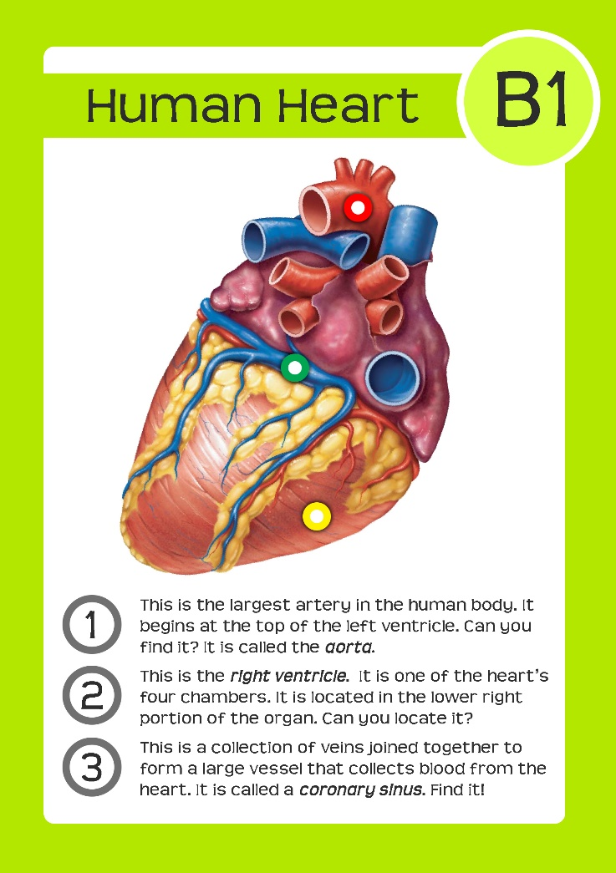
1inci Adım: Giriş, araştırma ve alıştırma sayfası oluşturma (45 dakika)
İlk adım, oyun temelli öğrenmenin yararlarını tartışarak ve daha ayrıntılı araştırmak istedikleri konular hakkında sorular sorarak, öğrencilere eldeki aktiviteyi tanıtmaktır.
Bu konular eserleri için başlangıç noktası olacaktır. Alternatif olarak, öğrencilerden en az rahat oldukları konuyu bir kağıda yazmalarını da isteyebilirsiniz. Daha sonra bunları karıştırıp öğrenciler arasında dağıtabilirsiniz. Hangi yöntemi kullanırsanız kullanın, asıl amaç her grubun araştırması gereken iki ila üç konuya ulaşmasıdır.
Şekil 1

Bu yapının sınırlamaları nedeniyle (daha sonra genişletilebilir), öğrenciler konu başına sadece üç soru sorabilirler. Bu soruların görsel bir cevaba ihtiyaç duyduğunu (kalp şeması örneğimizde, Şekil 1'de olduğu gibi) ve cevaplamanın doğru noktaya dokunarak yapılacağını açıklayın.
Öğrenciler daha sonra konularını araştırmalı, bilgi toplamalı ve oyunlarında uygulanacak soruları (ve cevapları) oluşturmalıdır. Oyunlarının görünümü ve hissi tartışmaktan ve süslemekten hoşlanacakları bir şey olduğundan kendi şablonlarını oluşturmalarına izin verin.
Alıştırma sayfasını oluştururken, öğrencilere görüntü üzerinde farklı işaretler koymalarını önerebilir (böylece arayüzü oluştururken kablo bağlantılarını bulmaları daha kolay olur) veya onları bu gerekliliği tek başlarına bulmalarına müsaade edebilirsiniz ( bu, oturumun daha uzun sürmesine yol açabilir, ancak çok daha tatmin edici olacaktır).
1inci Adımın özeti:
- Araştırmak için iki ila üç konu seçin;
- Her konu için bir çalışma sayfası oluşturun (resim, üç soru, resim hakkında cevaplar).

2nci Adım: Oyun kutusu yapımı (45 dakika)
Oyun kutusu, tahıl kutuları, plastik kutular vb. atık malzemeler kullanılarak yapılmalıdır (Resim 1). Öğrenciler, kutunun içindeki bileşenlere erişmeleri gerekeceğinin farkında olmalı, bu yüzden kutuyu mühürlememeliler.

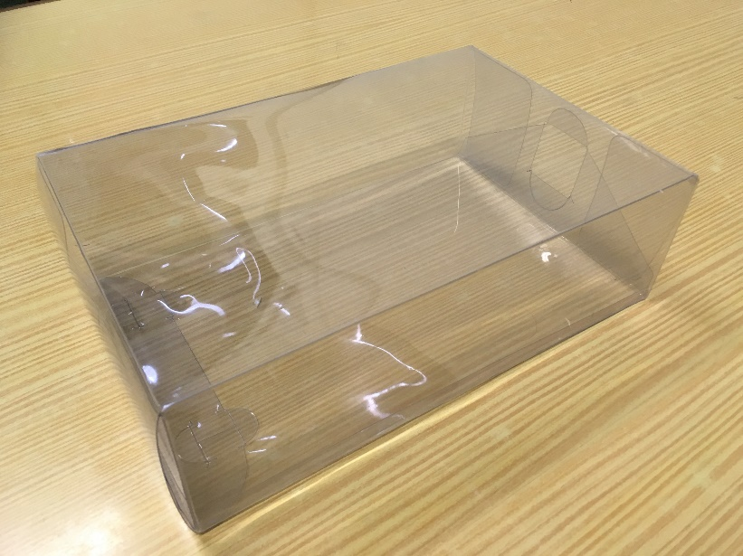
Resim 1
Öğrencilerinize arayüz ile micro:bit arasındaki bağlantının iletken malzemeler kullanarak sağlanacağını açıklayın. Ataç önerebilirsin, ancak herhangi bir giriş yapmaktan kaçınabilir ve masanın üstünde çeşitli malzemeler bulundurabilirsiniz. Öğrenciler bir pil ve bir LED ışık ve hatta micro:bit kullanarak, hangi malzemelerin en iyi iletken olduğunu doğrulayabilirler.

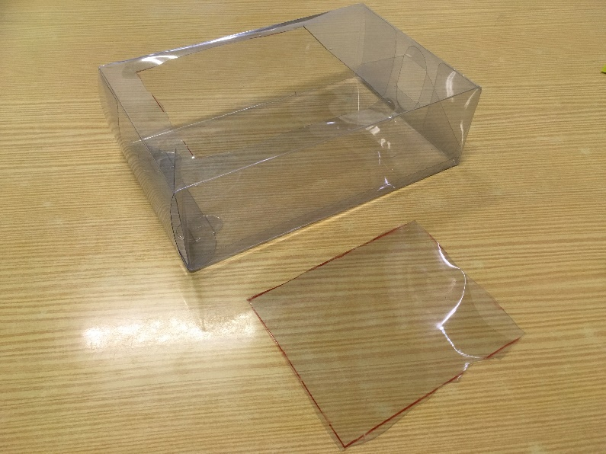
Resim 2
Kutu, bir sayfanın değiştirilmesine izin vermelidir. Örneğimizde, bu bir dikdörtgeni keserek (Resim 2) ve destek yapısını oluşturmak için artan plastiği kullanarak (Resim 3) elde edilir.

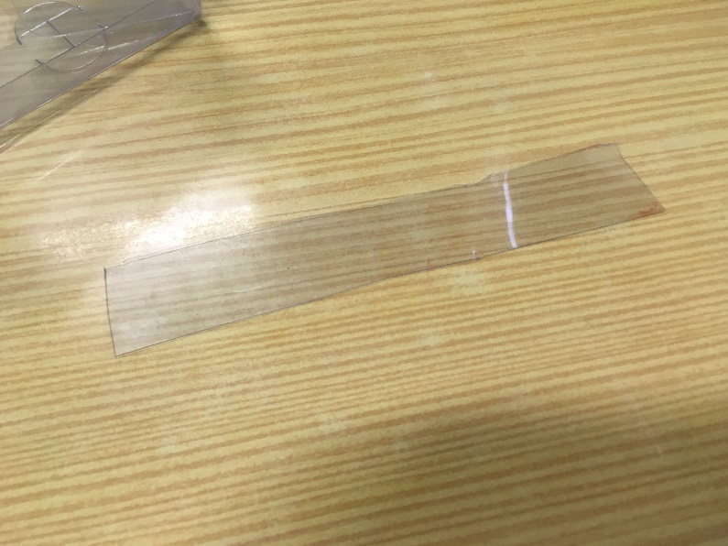
Resim 3
Kutu yapıldıktan ve çalışma sayfası yerine yerleştirildikten sonra, 3 ataş cevaplara karşılık gelen noktalar üzerindeki kağıdı delmek için bükülmelidir (Resim 4). Öğrencilerinizin onları yerinde tutmanın en iyi yolunu bulmasını sağlayın.

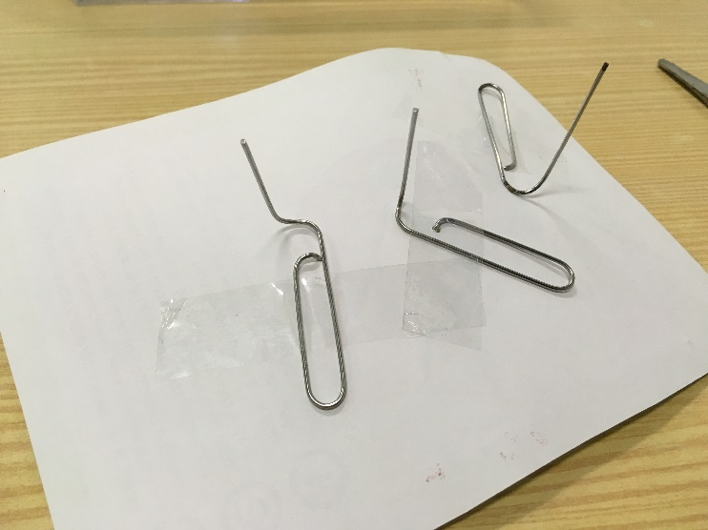
Resim 4
Micro:bit'in bir LED ekranı olduğundan, cevaplanması gereken soruyu göstermek için mükemmeldir, bu nedenle her zaman görünür olmalıdır. Eğer öğrencileriniz ilave fonksiyonlar uygulamak istiyorsa, ön butonlar için yarıklar bırakmalıdırlar. Mikro:bit ve pil takımını sabitlemenin en iyi yolları üzerinde deney yapmalarını sağlayın (Resim 5).

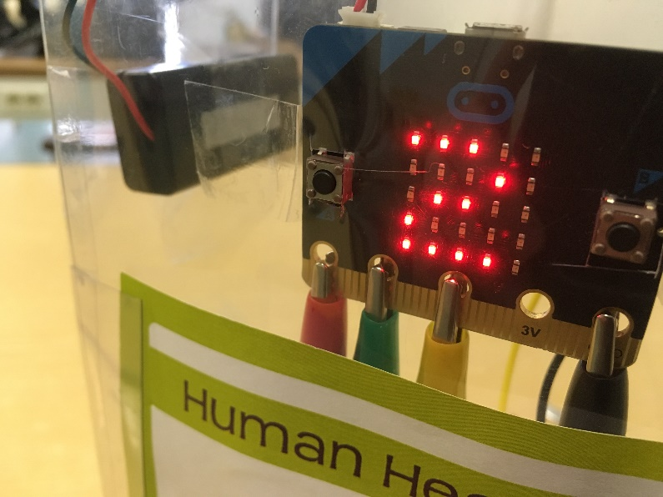
Resim 5
Ayrıca, micro:bitlerini Bluetooth ile programlamak istemedikleri taktirde, USB bağlantı noktasının da erişilebilir olması gerektiğini onlara hatırlatın.
2nci Adımın özeti:
- Oyun kutusunu oluşturun;
- Alıştırma sayfasını yerleştirin;
- İletkenlik direklerini cevap noktalarına takın.
3üncü Adım: Oyunu kodlama (45 dakika)
Öğrenciler kodlamaya başlamadan önce, oyunlarında neler olması gerektiğini tartışmalıdırlar. Hedefler ve her an ne olması gerektiği konusunda onlarla beyin fırtınası yapın. Soruları rastgele hale getirmek yukarıda listelenen “if clause” dersini takip edebilir.
Bu kodun üç ana adımı vardır:
- Bir soru sormak;
- Cevap girişi;
- Değerlendirme.
Bunun tek çözüm olmadığını ve öğrencilerin aynı sonuçları farklı yollardan elde etmesi durumunda devam etmelerine izin verilmesi gerektiğini unutmayın. Programlama farklı yorumlara izin verir ve çoğu kodun bu sırayla oluşturulması gerekmez, bu nedenle öğrencilerinizin doğrusal olmayan bir ortamda yaratmasına izin verin.
Bir soru sormak
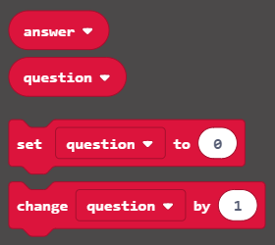
Bu kod bit'indeki her şey sayılarla yönetilecektir. Soruların yanı sıra cevapları 1'den 3'e kadar numaralandırılacaktır. Bu nedenle, hangi sorunun sorulduğunu ele almak için öğrencilerin önce soru değişkenini yaratması gerekir. Aynı zamanda cevap değişkenini de oluşturmalılar (Şekil 5).
Şekil 5
Soruları rastgele hale getirmek için öğrencilerin “rastgele” matematik fonksiyonunu kullanmaları gerekir. Onları tekrar eden kod satırları sıkıntısından kurtarmak için, her seferinde yeni bir soru üreten get_question adlı bir işlev yaratabilirler (Şekil 6).

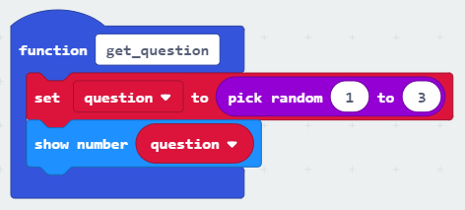
Şekil 2
Programı başlatmanın en iyi yolu, bir butona basmaktan kaçınmak olan bir sorudur. Bu örnek “Hoş Geldiniz” demektedir, ancak öğrenciler istedikleri herhangi bir metni veya LED hareketli grafiği girebilirler (Şekil 7).
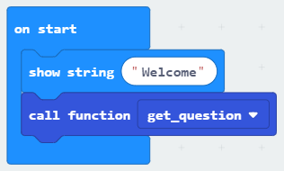
Şekil 3
Bir cevap göndermek
Bir cevap göndermek için, öğrenciler GND bağlı olan bağlantı maşası ile dokunarak ve devreyi kurarak micro:bit pinlerini kullanırlar. Bu, micro:bit tarafından “pin X preslenmiş” olarak yorumlanır. Bu nedenle, öğrenciler pin 0'a basarlarsa, cevap değişkenini değiştirerek bir cevap gönderirler. Cevap verildiğinde, trigger_evaluation (değerlendirmeyi tetikle) adlı yeni bir fonksiyon etkinleştirilebilir (Şekil 8).

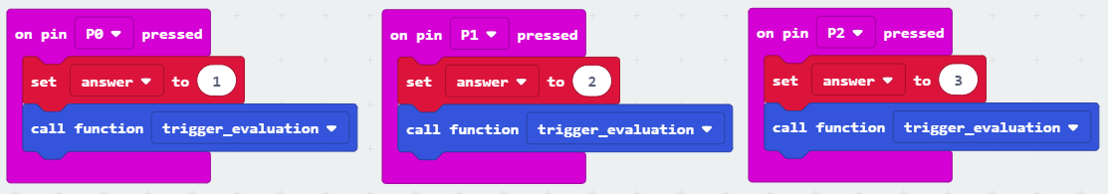
Şekil 4
Değerlendirme
Değerlendirme fonksiyonunun sadece cevabın doğru olup olmadığını kontrol etmesi gerekir. Bu bir “if” cümlesi kullanılarak yapılır.
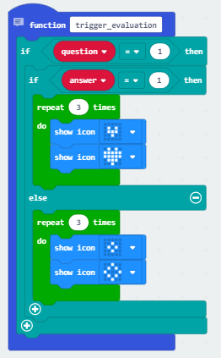
Öğrenciler 1. soruda olup olmadıklarını sorarak başlamalıdır. Bu “if” bloğunun içinde, cevabın doğru olup (bu durumda 1’dir) olmadığını (başka bir blok) sormaları gerekir. Cevap doğruysa, kalp atışları üç kez yanıp söner (Resim 6).

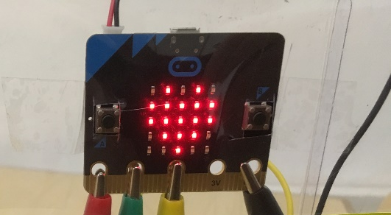
Şekil 6

Şekil 9
Cevap yanlışsa, bir elmas üç kez yanıp söner. Bu animasyonlar sadece görsel bir yardımdır (Şekil 9). Bu kodun yalnızca Soru 1 için olduğunu unutmayın. Yazılımı tüm sorular için çalışabilmesi için aynı kod (soru ve cevap numaralarını uygun şekilde değiştirerek) eklenmelidir.
Sonunda, yazılımı devam ettirmek için öğrencilerin başka bir soru açmasını söylemeleri gerekir. Bu, yine get_question işlevini çağırarak yapılır (Şekil 10).

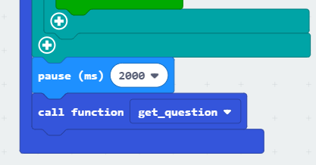
Şekil 6
3üncü Adımın özeti:
- Temel bilgileri öğrenmek için her dersin üzerinden geçin;
- Pin bağlantı kodunu oluşturun;
- get_question işlevini oluşturun;
- trigger_evaluation işlevini oluşturun;

4üncü Adım: Yükleme ve deneme (10 dakika)
Kodlamayı tamamladıklarında, öğrenciler kodu micro:bit'e yüklemek için Transfer butonuna basmalıdır. Bluetooth veya USB ile nasıl yükleneceğine ilişkin olarak micro:bit web sitesindeki bilgileri kontrol edin. Şu anda hata ayıklama esastır. Bir şey beklendiği gibi çalışmıyorsa, birkaç adım izlenmelidir:
- Micro:bit pilleri kontrol edin;
- Kabloları kontrol edin ve kabloları değiştirin;
- Hataları aramak için kodu gözden geçirin;
- Kodlama bölümünü tekrar okuyun ve sorunları çözün.

5inci Adım: Tümünü bağlama (35 dakika)
Kodlama kısmı tamamlandıktan sonra, her şeyi birbirine bağlamanız gerekir. Bağlama maşalarını kullanarak kutunun içindeki ataş uçlarının her birini micro:bit'e bağlayın (Resim 7).

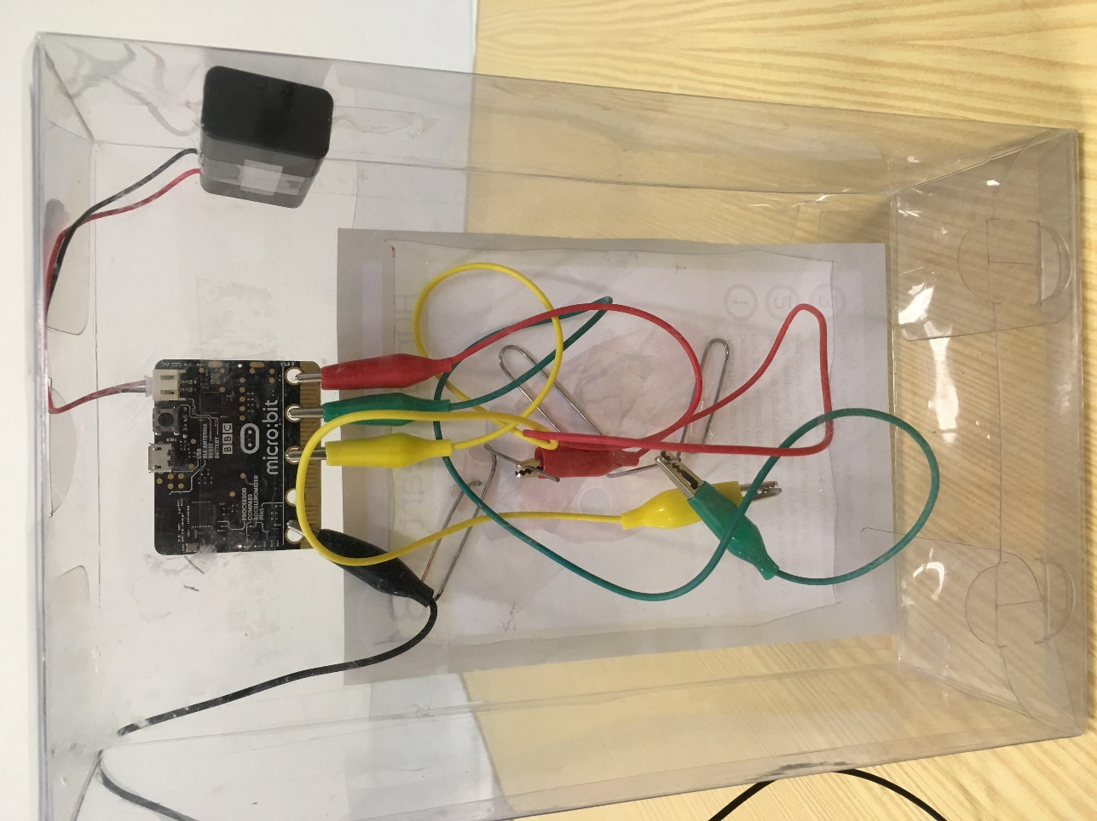
Resim 7
GND pimine bir bağlama maşası takın ve kutunun dışında asılı bırakın (Resim 8) - bu çalışma zamanı boyunca cevap vermek için kullanılacaktır.

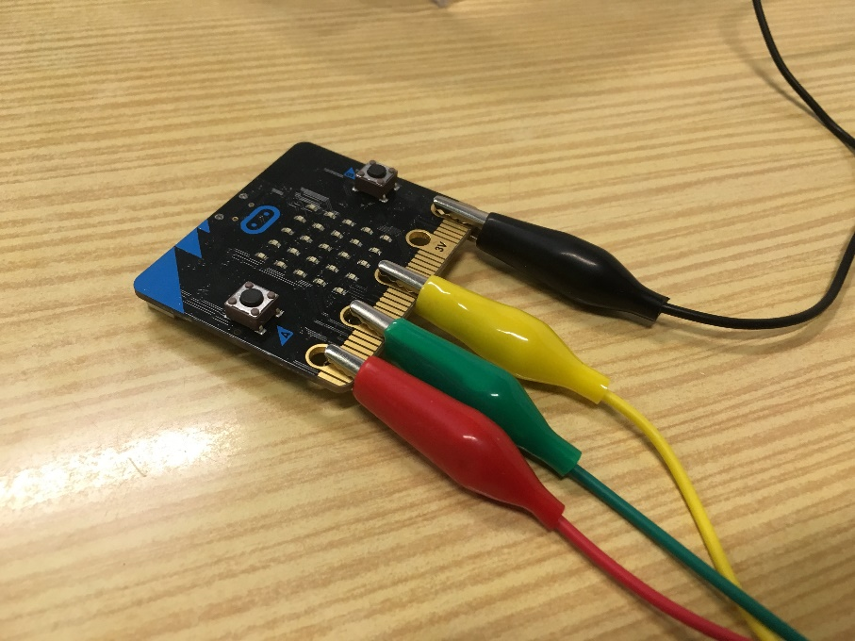
Resim 8
Micro:bit güç kaynağı olmadan çalışamaz. Pili takmayı unutmayın, böylece kodu çalıştırmaya başlayabilirsiniz (Resim 9).

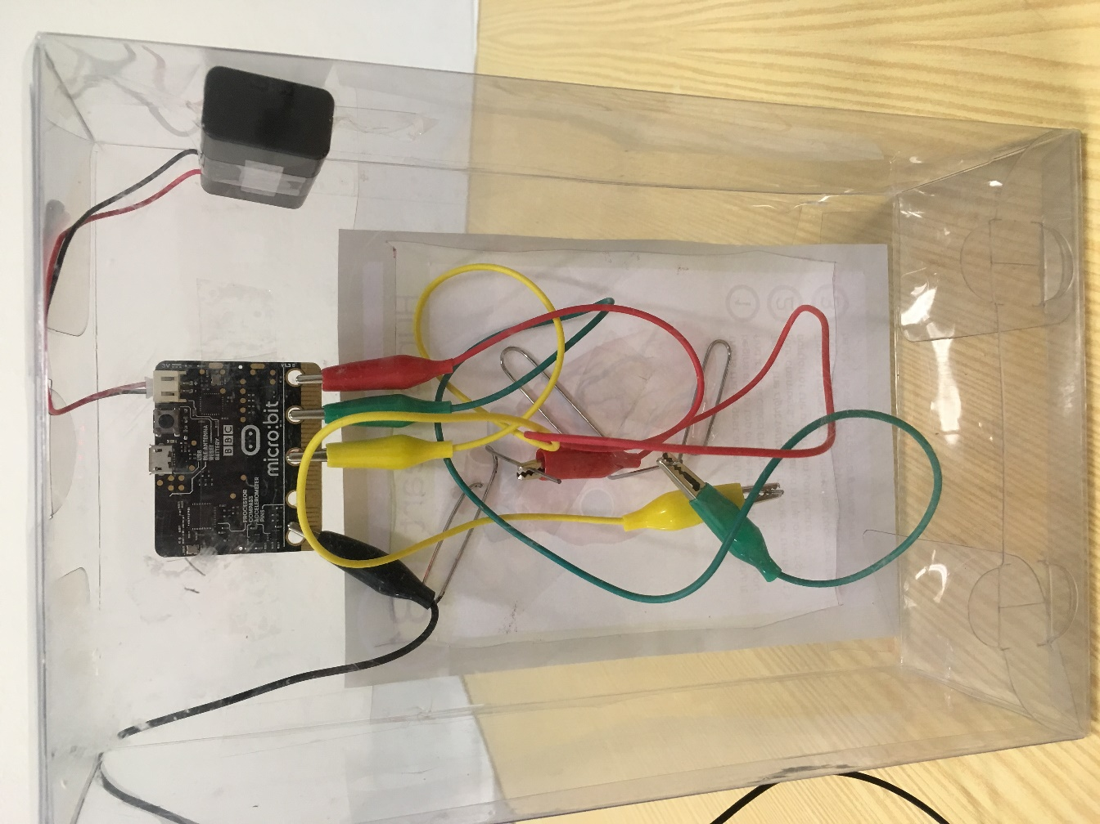
Resim 9
İletkenlik tabanlı oyun şimdi oynamaya hazır!
Bitiş notu
Umarız bu ders sizi bir öğretmen olarak, yeni bir STEAM deneyimlemek ve yaratmak, incelemek ve ders yapmak için motive eder. Bunlar, yalnızca öğrencilerinize fayda sağlayacak çok sayıda öğrenme fırsatı sunar. Ayrıca öğrencilerinizin bu etkinliklere katılmasını ve onları ilginç, büyüleyici ve hepsinden önemlisi eğlenceli bulmasını umuyoruz.
Yazar: Diogo da Silva (escolaglobal)

